
MASSES, DUREES

I Périmètre
Voir l’illustration et faire l’activité périmètre

Le périmètre d’une figure est la longueur de son bord

Cas d’un polygone quelconque
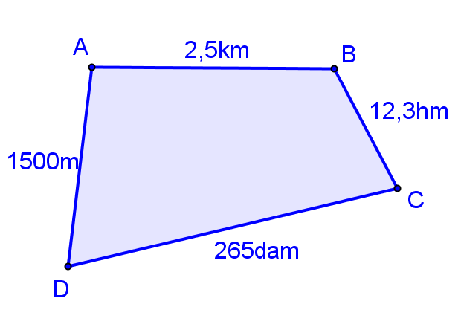
Pour faire le tour de la figure en partant du point A, on parcourt AB puis BC puis CD puis DA. Le périmètre est donc la somme de ces 4 longueurs

P = 2,5km + 12,3hm + 265dam + 1500m

Pour poser l’opération, il faut que les unités soient les mêmes.
Voir la leçon « les nombres » V conversions

Tableau de conversions

Les préfixes | kilo | hecto | déca | Unité  principale | déci | centi | milli
Lettres du préfixe | k | h | da |  | d | c | m
Longueurs | km | hm | dam | m | dm | cm | mm
2,5km | 2 | 5 | 0 | 0
12,3hm | 1 | 2 | 3 | 0
265dam | 2 | 6 | 5 | 0
1500m | 1 | 5 | 0 | 0

En mètres: P = 2500m + 1230m + 2650m + 1500m = 7880m
En kilomètres: P = 2,5km + 1,23km + 2,65km + 1,5km = 7,88km
Les deux réponses sont bien sur égales.

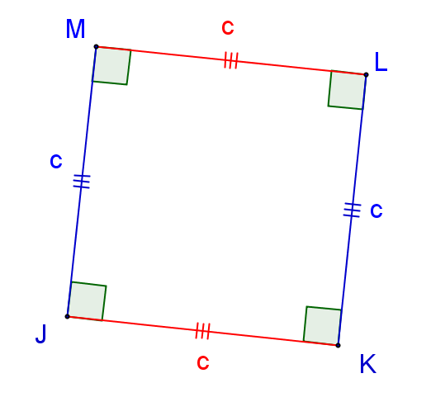
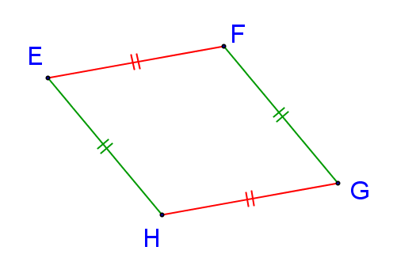
Polygones particuliers
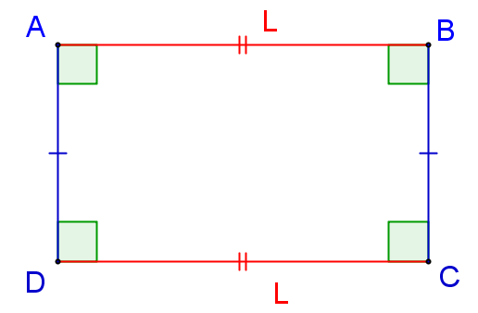
l
l

 | Rectangle | Losange | Carré
Périmètre | L + l + L + l | EF + FG + GH +HE | c + c + c + c
= | (2 x L) + (2 x l )  ou (L + l ) x 2 | Côté x 4 | Côté x 4

Périmètre d’un rectangle = (Longueur + largeur) x 2
= Longueur x 2 + largeur x 2

Périmètre d’un carré et d’un losange = Côté x 4

II Autres grandeurs

- Les masses et les capacités se convertissent comme les longueurs

Les préfixes | kilo | hecto | déca | Unité  principale | déci | centi | milli
Lettres du préfixe | k | h | da |  | d | c | m
Longueurs | km | hm | dam | m | dm | cm | mm
Masses | kg | hg | dag | g | dg | cg | mg
Capacités | kL | hL | daL | L | dL | cL | mL
 |  | 1 | 2 | 3 | 4 | 5

Observons le nombre 12345 placé dans le tableau. Le 5 est dans la colonne des centi.
S’il mesure des longueurs il représente 12 345 cm ou 1 234,5 dm ou 123,45 m ………
S’il mesure des masses, ce sera 12 345 cg ou 12,345 dag ou 0,12345 kg ……..
S’il mesure des capacités, ce sera 12 345 cL ou 123 450 mL ou 123, 45 L.

- Les durées

Un TGV part de Paris à 10h45 et met 1h25 pour arriver à Béthune.
Quelle sera son heure d’arrivée à Béthune ?

10 h 45
+ 1 h 25
= 11 h 70
= 12 h 10
Solution :
On additionne séparément les heures et les minutes

On convertit 70 minutes en
1 heure et 10 minutes

L’heure d’arrivée à Béthune est 12h10

Le concert de la Chorale à St Omer a débuté à 20h25 et s’est terminé à 23h15. Quelle a été la durée de ce concert ?

Solution :
On soustrait séparément les heures et les minutes
On transforme 1heure
en 60 minutes
23 h 15
– 20 h 25

22 h 75
– 20 h 25
= 2 h 50

Le concert a duré 2h et 50minutes

Pour rappel
1 jour = 24 heures
1 heure = 60 minutes
1 minutes = 60 secondes
Les secondes se fractionnent en dixièmes, centièmes …….

III Longueur d’un cercle

Voir l’illustration de la longueur d’un cercle.

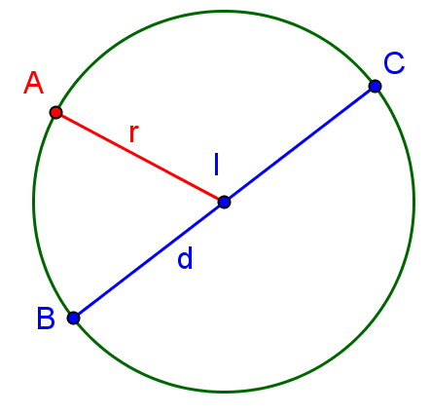
Le diamètre du cercle est BC = d, son rayon est IA = r
Rappel : diamètre = rayon x 2 ou d = r x 2

Longueur du cercle = d x ∏ ou r x 2 x ∏

∏ se lit « pi ». C’est une lettre grecque qui représente un nombre qui a comme valeur approchée 3,14
∏ ≈ 3,14

Exemple :
La grande roue de Noël sur la place du Général De Gaule à Lille, a un rayon de 10,50m. Quelle est la distance parcourue par une nacelle à chaque tour ?

On peut considérer qu’en un tour de roue, la nacelle parcourt un cercle de rayon 10,50m. Pour calculer sa longueur, on va utiliser la formule à partir du rayon.
L = r x 2 x ∏
L ≈ 10,50 x 2 x 3,14 c’est une longueur approchée car la valeur de pi n’est pas exacte
L ≈ 65,94
Chaque nacelle parcourt 65,94m à chaque tour

Exercice 1:
Une roue de vélo de 700 a un diamètre de 700mm.
Quelle distance parcourt le cycliste en 10 tours de roue ?

Exercice 2 :

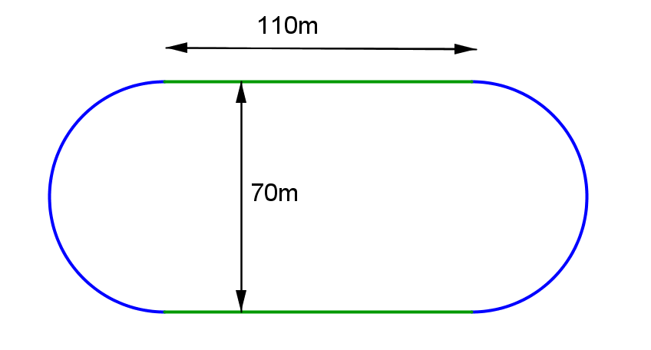

Calculer le périmètre de ce stade.

